COMISSÃO DE LICITAÇÃO DO CRN-2
CONCORRÊNCIA nº 02/2012
LEI DE REGÊNCIA: Lei nº 8.666/93 e posteriores alterações e Lei Complementar nº 123/2006.
ENTREGA E ABERTURA DOS ENVELOPES: dia 08/11/2012, às 14h.
LOCAL: Rua Felipe Schmidt, nº 321, sala 1101, Bairro Centro, Florianópolis/SC.
OBTENÇÃO DO EDITAL: o Edital poderá ser obtido através do portal www.crn2.org.br ou através do e-mail: administracao@crn2.org.br.
CONTATOS E INFORMAÇÕES: através do e-mail acima, ou pelo telefone: (51) 3330.9324, nas segundas-feiras das 8h30min às 12h e de terças à sextas-feiras, das 10h às 17h, em Porto Alegre / RS.

EDITAL DE CONVOCAÇÃO DE LICITAÇÃO

1. DA CONVOCAÇÃO
1.1. O Conselho Regional de Nutricionistas – 2ª Região, Autarquia Federal criada através da Lei nº 6.583/78, no uso de suas atribuições legais, torna pública a realização de licitação sob a modalidade CONCORRÊNCIA, tipo MAIOR OFERTA, regida pelas condições descritas neste Edital.
1.2. A presente licitação se regulará pela Lei nº 8.666/93 e posteriores alterações e Lei Complementar nº 123/2006, cuja abertura dos envelopes far-se-á perante a Comissão de Licitação do CRN-2, designada pela Portaria nº 15/2012 de 09 de julho de 2012, ou de preposto por esta designado, no endereço, dia e local supra indicados, respeitadas as disposições deste Ato Convocatório.
2. DO OBJETO E PREÇO MÍNIMO
2.1. Constitui objeto da presente licitação a Alienação de Imóvel do CRN2, localizado na Av. Rio Branco, nº 787, sala 204, Bairro Centro, na Cidade de Florianópolis/SC, cujas descrições constam no anexo II deste Edital.
2.2. O preço mínimo atribuído ao imóvel é de R$ 134.850,00 (cento e trinta e quatro mil, oitocentos e cinquenta reais) e deverá ser pago à vista por ocasião da Escritura Pública Definitiva de Compra e Venda do Imóvel.
2.2.1. O valor da caução do imóvel é de R$ 6.742,50 (seis mil, setecentos e quarenta e dois reais e cinquenta centavos).
2.3. O imóvel será vendido em caráter “AD CORPUS” e nas condições físicas e documentais, de conservação e titulação que se encontram. A área e dimensão do imóvel, constantes nos anexos deste Edital, são de caráter secundários, e devem ser consideradas meramente enunciativas, ficando vedado ao adquirente exigir complemento de área, indenização ou rescisão do negócio, caso se constate que as áreas ou dimensões do imóvel não coincidam com aquelas que forem encontradas fisicamente, ainda que a diferença exceda 1/20 (um vinte avos).
2.4. Correrão por conta exclusiva do adquirente todas as despesas decorrentes da elaboração da escritura definitiva e seu registro, incluindo-se sem, no entanto, limitar às custas e emolumentos devidos aos cartórios de notas e ofício de Registro de Imóveis, imposto de transmissão de bens imóveis (ITBI), etc.
2.5. Caberá ao licitante informar-se sobre regimes urbanísticos, alinhamentos, atividades permitidas, etc., do imóvel, que poderão ser obtidas junto à Prefeitura Municipal de Florianópolis/SC.
2.6. São também de responsabilidade do adquirente os débitos apurados junto ao INSS, relativo ao imóvel construído, demolido, reformas ou com construções em andamento, não averbadas no cartório de imóveis competente.
2.7. O fato do adquirente não conhecer devidamente o imóvel e as condições em que se encontra não serão consideradas como argumento ou razão válida para qualquer pleito ou reclamação.
3. DOS ANEXOS
3.1. Integram este Edital para todos os fins e efeitos os seguintes anexos:
- Anexo I – Modelo Proposta de Preços;
- Anexo II – Descrição do Imóvel – Registro de Imóveis e Localização;
- Anexo III – Modelo de Declaração de Visita ao Local do Imóvel;
- Anexo IV – Declaração de Microempresa ou Empresa de Pequeno Porte;
4. DAS CONDIÇÕES DE PARTICIPAÇÃO
4.1. Poderão participar desta licitação, admitindo-se a participação por procuração:
a) pessoas físicas;
b) pessoas jurídicas, através de seus representantes legais.
4.2. Não poderão se beneficiar do regime diferenciado e favorecido em licitações, concedido às microempresas e empresas de pequeno porte, pela Lei Complementar nº 123/2006, que se enquadrarem em qualquer das exclusões relacionadas no parágrafo quarto do seu artigo terceiro.
5. DA DOCUMENTAÇÃO
5.1. Os envelopes deverão ser entregues no local descrito no preâmbulo deste edital, o qual será realizado o certame.
5.2. Cada licitante deverá apresentar dois envelopes de documentos, um contendo a habilitação e outro contendo a proposta de preço, os quais deverão ser entregues separadamente, em envelopes fechados e lacrados e identificados com o nome da licitante, contendo os documentos solicitados.
5.2.1. A documentação de habilitação será entregue no ENVELOPE Nº 1, lacrado e endereçado nos seguintes termos:
CONCORRÊNCIA Nº 02/2012
ENVELOPE N⁰ 1 - DOCUMENTAÇÃO
Ao
Conselho Regional de Nutricionistas – 2ª Região (CRN-2)
Nome da Licitante

5.2.1.1. O Envelope n⁰ 1 deverá conter os documentos a seguir, sendo que as cópias apresentadas devem ser autenticadas:
a) cópia do documento de identidade e CPF, quando pessoa física.
b) cópia do contrato social ou estatuto em vigor, devidamente registrado, com todas as suas alterações ou respectiva consolidação, CNPJ, documento de identidade e CPF do representante legal, quando pessoa jurídica.
c) no caso de microemepresa ou empresa de pequeno porte, certidão expedida pela Junta Comercial ou pelo Registro Civil das Pessoas Jurídicas, conforme o caso, que comprove a condição de microempresa ou empresa de pequeno porte.
d) cópia da procuração, quando for o caso.
e) certidão negativa de débitos expedida pela Secretaria da Receita Federal.
f) comprovante de pagamento da caução correspondente a 5% (cinco por cento) do valor mínimo do imóvel constante no item 2.2.
g) comprovante de visita ao imóvel emitido pelo proponente, conforme modelo do anexo III.
O imóvel poderá ser visitado em dias úteis, em horários previamente agendados, através do telefone (48)3222.1967 ou ainda através do e-mail administracao@crn10.org.br, devendo os agendamentos serem rigorosamente observados, uma vez que a renovação do agendamento dependerá de novo pedido e de disponibilidade de horário.
h) declaração de microempresa ou empresa de pequeno porte, conforme modelo constante no anexo IV;
h.1) as licitantes (pessoas jurídicas) acima identificadas que não apresentarem a referida declaração não usufruirão do tratamento diferenciado estabelecido na Lei Complementar nº 123, de 2006, e no Decreto nº 6.204, de 2007.
5.2.2. A proposta de preço, será entregue no ENVELOPE Nº 2, lacrado e endereçado nos seguintes termos:
CONCORRÊNCIA Nº 02/2012
ENVELOPE N⁰2 – PROPOSTA DE PREÇO
Ao
Conselho Regional de Nutricionistas – 2ª Região (CRN-2)
Nome da Licitante

5.2.2.1. A proposta, emitida por computador ou datilografada, redigida em língua portuguesa, com clareza, sem emendas, rasuras, acréscimos ou entrelinhas, devidamente datada e assinada, como também rubricadas todas as suas folhas pela licitante ou seu representante, deverá ser apresentada conforme o anexo I deste Edital.
5.2.2.2. O preço deverá ser proposto, em algarismo, expresso em moeda corrente nacional (real), com 02 (duas) casas decimais após a vírgula.
5.2.2.3. Ocorrendo discrepância entre o valor expresso em algarismos e por extenso, serão considerados estes últimos, devendo o Coordenador da Comissão de Licitação proceder às correções necessárias.
5.2.2.4. Indicação do prazo de validade da proposta não inferior a 60 (sessenta) dias, a contar da data de abertura do certame. Caso este prazo não esteja expressamente indicado na proposta, o mesmo será considerado de 60 (sessenta) dias correntes.
5.2.2.5. Em nenhuma hipótese poderá ser alterado o teor das propostas apresentadas, seja quanto ao preço ou quaisquer outras condições que importem em modificações de seus termos originais, ressalvadas apenas as alterações absolutamente formais, destinadas a sanar evidentes erros materiais, sem nenhuma alteração de conteúdo e das condições técnicas referidas, desde que não venham a causar prejuízos às demais licitantes.
5.2.2.6. A licitante somente poderá retirar sua proposta, mediante requerimento escrito à Comissão de Licitação, antes da abertura do respectivo envelope, desde que caracterizado motivo justo decorrente de fato superveniente e aceito pela Comissão.
5.2.2.7. A licitante microempresa ou empresa de pequeno porte que desejar usufruir o regime diferenciado e favorecimento em licitações concedido pela Complementar Lei nº 123/2006 deverá declarar, no ato de apresentação de sua proposta que atende os requisitos do artigo 3º da mencionada Lei, conforme o anexo IV do Edital.
5.2.3. A caução deverá ser prestada em moeda corrente, devendo o licitante depositar o valor em dinheiro, através de depósito identificado, na conta informada pelo CRN2 até o segundo dia útil anterior à data marcada para abertura do presente certame.
5.2.4. A caução prestada pelo licitante será devolvida após encerrada a Licitação, em moeda corrente nacional, não sofrendo qualquer correção monetária, exceto a do vencedor, que será retida e computada do valor a ser pago, atendendo ao que dispõe o item 12.4.
5.2.5. O prazo máximo para devolução da caução é de 05 (cinco) dias úteis a contar da data de encerramento da Licitação, considerada como tal a data de publicação do resultado no Diário Oficial da União, já computados os prazos de recurso.
5.2.6. Não será devolvida a caução do licitante vencedor que, por qualquer motivo, desista da aquisição do imóvel após o processo licitatório.
6. DA ABERTURA DO ENVELOPE E JULGAMENTO DA HABILITAÇÃO
6.1. No dia, hora e local descritos no preâmbulo, em ato público, na presença das licitantes, a Comissão de Licitação receberá, de uma só vez, os envelopes nº 01 e 02 contendo a documentação antes referida e procederá à abertura da licitação.
6.2. Após encerrado o prazo para o recebimento dos envelopes, nenhum outro documento será recebido, nem serão permitidos quaisquer adendos ou acréscimos relativamente à documentação e à proposta.
6.3. A licitante, ou o seu representante, deverá, no local, data e horários indicados no preâmbulo deste Edital, apresentar-se à Comissão de Licitação para efetuar o seu credenciamento como participante desta licitação, munido da sua carteira de identidade, ou de outro instrumento equivalente, e do documento que lhe dê poderes para manifestar-se durante os procedimentos relativos a este certame.
6.4. A não apresentação ou incorreção de quaisquer dos documentos de credenciamento não impedirá a participação da licitação no presente certame, porém impedirá o interessado de manifestar-se, de qualquer forma, durante a sessão, em nome da licitante.
6.5 Considera-se como representante da licitante qualquer pessoa habilitada, nos termos do estatuto ou contrato social, do instrumento público de procuração, ou particular com firma reconhecida, ou documento equivalente.
6.6. O estatuto, o contrato social ou o registro como empresário individual deve ostentar a competência do representante da licitante para representá-lo perante à terceiros.
6.7. O instrumento de procuração público, ou particular com firma reconhecida, deve ostentar os necessários poderes para formulação de propostas e para a prática de todos os demais atos inerentes ao certame, devendo vir acompanhado dos documentos de constituição da empresa ou do registro como empresário individual.
6.8. Cada credenciado poderá representar apenas uma licitante.
6.9. A documentação deverá ser apresentada em língua portuguesa.
6.10. Abertos os envelopes no local, dia e horários previstos, os documentos serão apresentados a todos os proponentes legais e rubricados pelos membros da Comissão de Licitação não implicando a rubrica aposta em reconhecimento da validade de seu conteúdo, mas tão somente de sua existência material. O julgamento da habilitação dar-se-á pelo atendimento da documentação prevista no item 5.2.1.1.
6.11. No caso de não haver condições de proclamar o resultado da fase da habilitação imediatamente, o Coordenador da Comissão de Licitação designará local para publicação do resultado, rubricando os envelopes da proposta de preços juntamente com a Comissão e licitantes presentes.
6.12. A ausência de alguma informação em documento exigido poderá ser suprida pela própria Comissão de Licitação, se dados existirem em outro documento.
6.13. Serão consideradas habilitadas pela Comissão de Licitação, os licitantes que comprovarem a correta efetivação da “caução de participação” mediante a apresentação da respectiva guia de depósito paga.
6.14. Promulgado o resultado da fase da habilitação, se todos os concorrentes, habilitados ou não, desistirem da faculdade de interpôr recursos, a Comissão lavrará ata circunstanciada do certame e procederá de imediato à abertura do envelope nº 02.
6.15. Encerrada a fase recursal referente à habilitação, os proponentes inabilitados terão o envelope nº 02 devolvido, indevassado, e não participarão da próxima fase da licitação (julgamento da proposta de preço).
6.16. A abertura dos envelopes da proposta de preços dar-se-á em sessão pública e seguirá os mesmos procedimentos da abertura da habilitação, no que couber.
7. DO JULGAMENTO DA PROPOSTA DE PREÇO
7.1. O julgamento das propostas será feito pela Comissão de Licitação do CRN-2, observando o disposto na legislação pertinente, condições estas previstas neste Edital, sendo o resultado publicado no Diário Oficial da União, após a finalização do certame.
7.2. Somente poderão ser apresentadas propostas para pagamento à vista.
7.3. Será considerada mais vantajosa e, consequentemente, classificada em primeiro lugar, a licitante que, satisfazendo a todas as exigências e condições estabelecidas neste Edital e seus anexos, apresentar MAIOR VALOR (OFERTA), expresso em reais (R$).
7.4. Se acudir à licitação uma única proposta para o imóvel, será verificado pela Comissão de Licitação se o preço proposto está de acordo com o preço de venda mínimo proposto no edital.
7.5. Em qualquer hipótese serão desclassificadas as propostas cujos preços ofertados resultem em valores inferiores ao preço de venda, mínimo, à vista, estabelecido neste edital.
7.6. Classificadas as propostas, na hipótese de participação de licitantes microempresas – ME – ou empresas de pequeno porte – EPP, será observado o disposto nos artigos 44 e 45 da Lei Complementar nº 123, de 2006, regulamentada pelo Decreto nº 6.204, de 2007.
7.6.1. A Comissão verificará as propostas classificadas ofertadas pelas licitantes ME/EPP que sejam iguais ou até 10% (dez por cento) superiores à proposta classificada em primeiro lugar, desde que a primeira colocada não seja uma ME/EPP.
7.6.2. As propostas que se enquadrarem nessa condição serão consideradas empatadas com a primeira colocada e a licitante ME/EPP melhor classificada será notificada para, se desejar, apresentar uma nova proposta de preço para desempate, obrigatoriamente abaixo da primeira colocada.
7.6.3. Caso a ME/EPP melhor classificada desista ou não se manifeste no prazo de 05 (cinco) minutos após a intimação, ou não apresente proposta válida, serão convocadas as demais licitantes ME/EPP participantes que se encontrem naquele intervalo de 10% (dez por cento), na ordem de classificação, para o exercício do mesmo direito, segundo o estabelecido nos subitens anteriores.
7.6.4. Caso sejam identificadas propostas de licitantes ME/EPP empatadas no intervalo de 10% (dez por cento), será realizado imediatamente sorteio, em ato público, na presença dos licitantes, para definir qual das licitantes primeiro poderá apresentar nova oferta.
7.6.5. Havendo êxito no procedimento, e sendo considerada válida a nova proposta apresentada, a ME/EPP assumirá a posição de primeira colocada no certame. Não havendo êxito, ou tendo sido a melhor oferta inicial apresentada por ME/EPP, ou ainda não existindo ME/EPP participante, permanecerá a classificação inicial.
7.7. Havendo empate entre duas ou mais propostas será procedido imediatamente sorteio, em ato público, na presença dos licitantes, sendo considerada vencedora a primeira proposta sorteada. As demais propostas empatadas serão classificadas na ordem subsequente do escrutínio.
7.7.1. A critério da Comissão de Licitação, o sorteio poderá ser realizado no mesmo dia da abertura dos envelopes, de acordo com o disposto no parágrafo 2º do artigo 3º e parágrafo 2ª do artigo 45 da Lei nº 8.666/93.
7.7.2. O referido sorteio realizar-se-á independente do comparecimento dos proponentes, circunstância esta que será devidamente registrada em ata.
7.8. É facultado à Comissão, em qualquer fase da licitação, a promoção de diligências destinadas a esclarecer ou complementar a instrução do processo, vedada a inclusão posterior de documento ou informação que deveria constar originariamente na proposta.
7.9. A Comissão de Licitação poderá solicitar esclarecimentos e/ou informações adicionais a qualquer das licitantes, a fim de dirimir dúvidas que, porventura, venham a ocorrer, ficando as licitantes sujeitas a atender à solicitação no prazo que para tanto lhe for concedido, sob pena de desclassificação da proposta.
7.10. No julgamento da habilitação e das propostas, a Comissão de Licitação poderá sanar erros ou falhas que não alterem a substância das propostas, dos documentos e sua validade jurídica, mediante despacho fundamentado, registrado em ata e acessível a todos, atribuindo-lhes validade e eficácia para fins de habilitação e classificação.
7.11. A Comissão de Licitação poderá relevar omissões puramente formais observadas na documentação ou na proposta, desde que não contrariem a legislação vigente e não comprometam a lisura da licitação.
7.12. Na hipótese de inabilitação ou desclassificação de todas as propostas, o CRN-2 poderá fixar aos licitantes o prazo de 08 (oito) dias úteis, para apresentação de nova documentação ou outras propostas, escoimadas das causas que ensejaram a inabilitação ou desclassificação.
8. DA IMPUGNAÇÃO DO ATO CONVOCATÓRIO
8.1. Decairá do direito de impugnar os termos deste Edital, a licitante que não o fizer apontando as falhas ou irregularidades que viciariam o mesmo, até o segundo dia útil que anteceder a data marcada para a abertura dos envelopes.
8.2. Não serão conhecidas as impugnações interpostas após o vencimento dos respectivos prazos legais.
9. DOS RECURSOS ADMINISTRATIVOS
9.1. Dos atos da Comissão de Licitação previstos nas alíneas ‘a’ à ‘f’ do inciso I do artigo 109 da Lei nº 8.666/93, caberá recurso, nos prazo de 5 (cinco) dias úteis a contar da intimação do ato ou da lavratura da ata.
9.2. Das razões recursais serão intimados os demais licitantes para, querendo, apresentarem as contra-razões, em igual prazo, sendo-lhes assegurada vista imediata dos autos.
9.3. Os recursos e as contra-razões deverão ser protocolados pelo licitante na Sede do Conselho Regional de Nutricionistas – 2ª Região, localizada na Av. Taquara, 586, sala 503, bairro Petrópolis em Porto Alegre/RS, nas segundas-feiras das 8h30min às 12h e de terças à sextas-feiras, das 10h às 17h. Serão admitidos recursos encaminhados através de fax ou via postal.
9.4. O acolhimento do recurso importará na invalidação apenas dos atos insuscetíveis de aproveitamento.
9.5. Não serão conhecidos os recursos interpostos após o término dos respectivos prazos legais.
10. DOS PEDIDOS DE ESCLARECIMENTOS
10.1. Os pedidos de esclarecimentos referentes a este processo licitatório deverão ser dirigidos por escrito à Comissão de Licitação do CRN-2, através do e-mail administracao@crn2.org.br.
10.2. Todos os pedidos de esclarecimentos deverão ser formulados por escrito. Não serão atendidos questionamentos e/ou consultas feitos verbalmente, seja por meio telefônico ou pessoalmente.
10.3. Os pedidos de esclarecimentos deverão ser encaminhados com as seguintes inscrições:
Concorrência nº 02/2012
Pedido de Esclarecimentos
Nome da Licitante

10.4. A Comissão de Licitação não se responsabilizará por e-mails que, por qualquer motivo, não forem recebidos em virtude de problemas no servidor ou provedor, tanto do emissor quanto do receptor.
10.5. Eventuais correções e/ou alterações elaboradas pelo Conselho Regional de Nutricionistas – 2ª Região serão efetuadas como aditamento ao presente Edital na forma da Lei, sendo comunicadas às licitantes e divulgadas de igual maneira com que se deu o texto original, reabrindo-se o prazo inicialmente estabelecido, exceto quando inquestionavelmente as correções e/ou alterações não afetarem a formulação das propostas.
11. DA ADJUDICAÇÃO E HOMOLOGAÇÃO
11.1. O objeto da presente licitação será adjudicado e homologado à proponente que, atendendo a todas as condições expressas neste Edital e seus anexos, for classificada em primeiro lugar de acordo com o critério de julgamento estabelecido.
12. DAS CONDIÇÕES DE PAGAMENTO E ASSINATURA DA ESCRITURA
12.1. Para efeitos de atualização do valor oferecido pelo licitante vencedor, desde a data da abertura da proposta até a data do efetivo recolhimento aos cofres públicos será aplicada a variação do Índice Geral dos Preços de Mercado (IGP-M) da Fundação Getúlio Vargas (FGV) ou, na eventualidade de sua extinção, pelo que substituir, acrescida de juros de 1,0%.
12.2. O licitante vencedor terá um prazo de 30 (trinta) dias para assinar a Escritura Pública Definitiva de Compra e Venda, contados após o recebimento do aviso emitido pelo CRN2.
12.3. Em caso de desistência do licitante vencedor, aplicar-se-á a hipótese prevista no parágrafo segundo do artigo 64 da Lei nº 8.666/93.
12.4. A caução paga pelo licitante vencedor será deduzida do valor total, por ocasião da assinatura da Escritura Pública Definitiva de Compra e Venda do imóvel.
12.5. O não atendimento ao item 12.2 implicará na perda da caução, que reverterá em favor do Conselho Regional de Nutricionistas – 2ª Região, caracterizando ainda, a desistência do licitante vencedor, procedendo-se, neste caso, de acordo com o item 12.3.
13. DAS DISPOSIÇÕES FINAIS
13.1. As despesas decorrentes do imposto de transmissão de bens imóveis e demais encargos correrão por conta do licitante vencedor.
13.2. O promissário comprador tomará posse do imóvel no momento da assinatura da Escritura Pública Definitiva de Compra e Venda, responsabilizando-se pelo imóvel e suas instalações, conforme vistoria já precedida pelo mesmo.
13.3. O imóvel será licitado no estado de conservação em que se encontra.
13.4. Este Edital deverá ser lido e interpretado na íntegra, e após apresentação da documentação e da proposta não serão aceitas alegações de desconhecimento ou discordância de seus termos.
13.5. Não havendo expediente ou ocorrendo qualquer fato superveniente que impeça a realização do certame na data marcada, a sessão será automaticamente transferida para o primeiro dia útil subseqüente, no horário anteriormente estabelecido, desde que não haja comunicação, em contrário, da Comissão de Licitação.
13.6. A critério do CRN-2, e sem que tenham os interessados direito a qualquer tipo reclamação, reparação, protesto ou indenização, esta licitação poderá ser:
a) cancelada;
b) revogada;
c) anulada;
d) transferida.
13.7. A apresentação de proposta para participação nesta licitação submete ao licitante à aceitação tácita, plena, total e irrevogável de todos os termos, cláusulas e condições estabelecidas neste Edital e seus anexos, bem como representa o conhecimento integral do objeto em licitação, não sendo aceita alegação de desconhecimento de qualquer pormenor.
13.8. As licitantes são responsáveis pela fidelidade e legitimidade das informações e dos documentos apresentados em qualquer fase da licitação.
13.9. Os casos omissos, assim como dúvidas surgidas, serão resolvidas pela Comissão de Licitação com observância da Lei nº 8.666/93 e posteriores alterações.
13.10. Fica assegurado ao Conselho Regional de Nutricionistas – 2ª Região, sem que caiba aos licitantes qualquer tipo de reclamação, reparação, protesto ou indenização, o direito de:
a) adiar a data de abertura dos envelopes da presente licitação, dando conhecimento aos interessados através de fax, e-mail ou telegrama, com antecedência mínima de 24 (vinte e quatro) horas da data inicialmente marcada;
b) alterar as condições deste Edital, as especificações e qualquer documento pertinente a esta licitação, desde que seja fixado novo prazo para apresentação das propostas, dando conhecimento com antecedência aos interessados.
13.11. Qualquer modificação no Edital exige divulgação pelo mesmo instrumento de publicação em que se deu o texto original, reabrindo-se o prazo inicialmente estabelecido, exceto quando, inquestionavelmente, a alteração não afetar a formulação das propostas.
13.12. Após apresentação da proposta não caberá desistência, salvo por motivo justo decorrente de fato superveniente e aceito pela Comissão de Licitação.
13.13. O desatendimento de exigências formais não essenciais não importará no afastamento da licitante, desde que sejam possíveis a aferição da sua qualificação e a exata compreensão da sua proposta, durante a realização do certame.
13.14. O foro competente para dirimir quaisquer conflitos que vieram a surgir em decorrência deste certame é o da Circunscrição Judiciária Federal de Porto Alegre, Rio Grande do Sul.
Porto Alegre (RS), 24 de setembro de 2012.

Carmem Kieling. Franco
Presidente do CRN-2
CRN-2/2358

Sandra dos Reis Pinho
Coordenadora da Comissão de Licitação
CRN-2/2626

ANEXO I – MODELO DA PROPOSTA DE PREÇO

CONCORRÊNCIA Nº 02/2012 – CRN2

Nome do proponente:
Documento de Identidade (RG/CPF ou CNPJ)nº:
Endereço do proponente:
Cidade/Estado:
Fone para contato:
E-mail:
Endereço do imóvel:
Valor ofertado – R$:
Valor por extenso:
Declaração
Declaro, sob as penas da lei, para fins de Concorrência Pública nº 02/2012 – CRN2, que estou ciente e submeto-me às condições do Edital, confirmando como verdadeiras todas as informações constantes na presente proposta. Declaro ainda que estou ciente da situação do imóvel licitado na presente Concorrência, nada tendo a reclamar futuramente.

Cidade-UF, XX de XXXXXXXXX de 2012.

__________________________________________________
Nome, assinatura e identificação do responsável
(sócio, dirigente, proprietário, procurador ou representante legal da licitante, com o nº da identidade e CPF do declarante)

ANEXO II – DESCRIÇÃO DO IMÓVEL - REGISTRO DE IMÓVEIS
E LOCALIZAÇÃO

i - MATRICULA

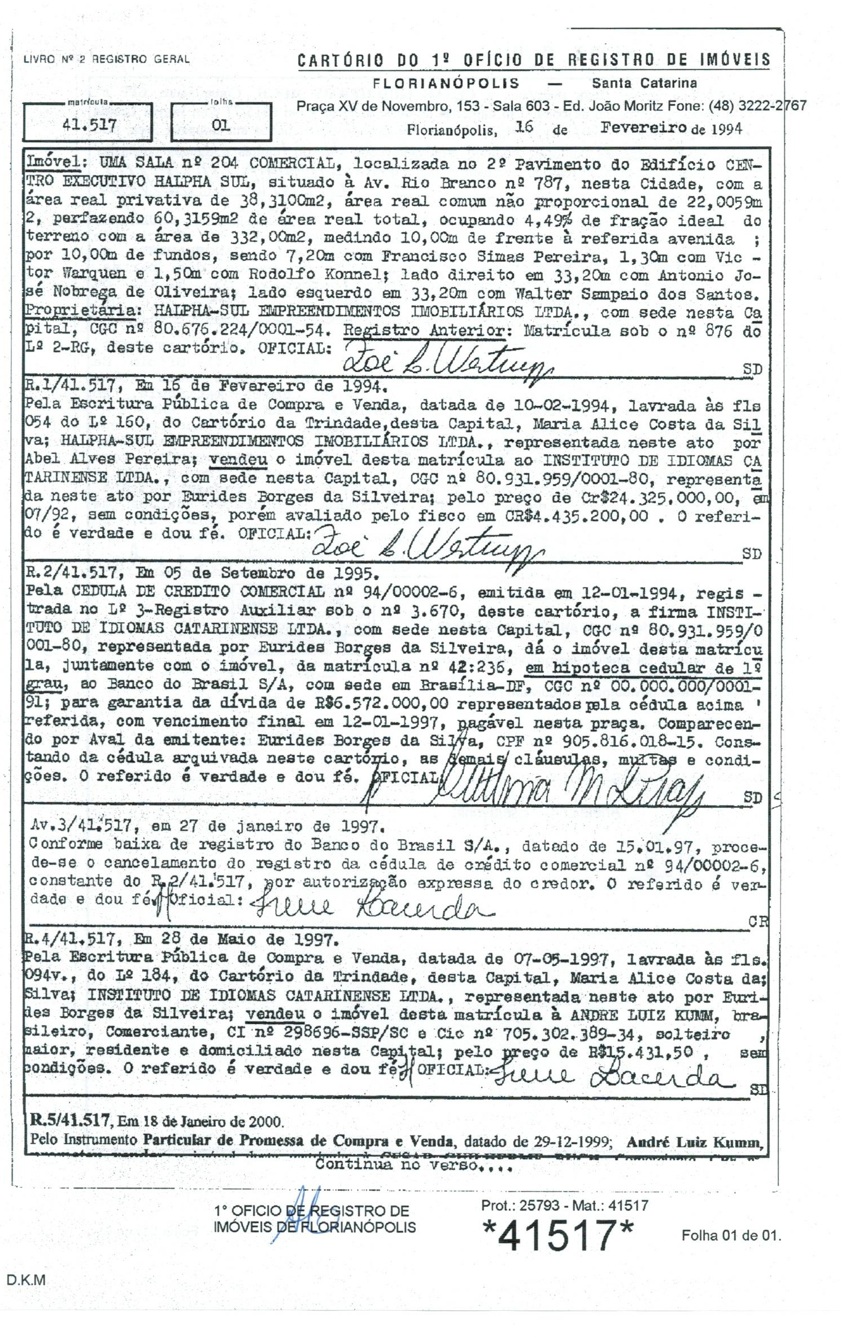
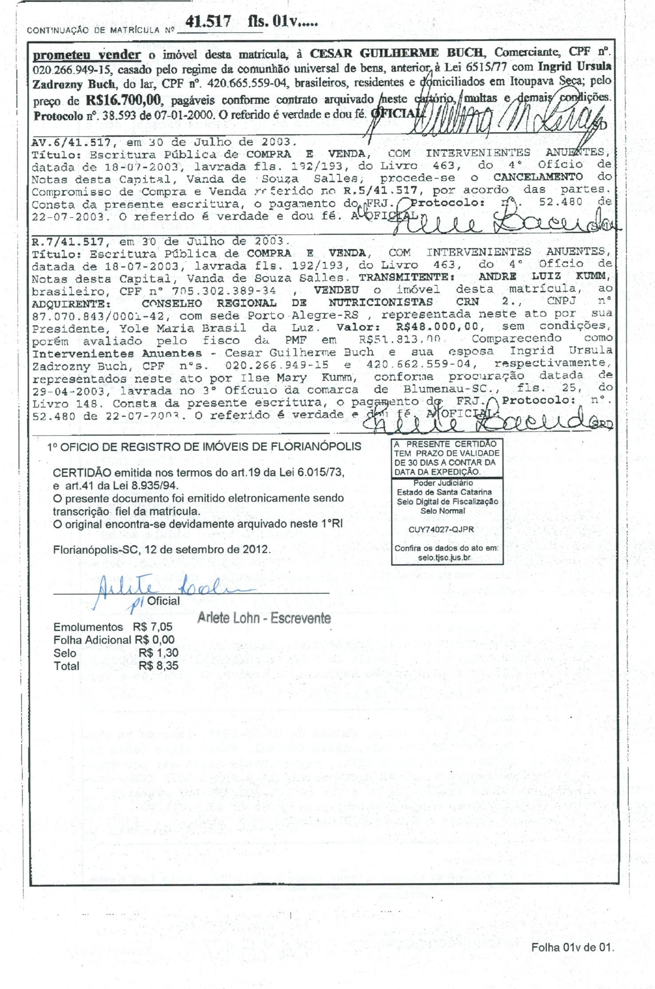
ii – localização

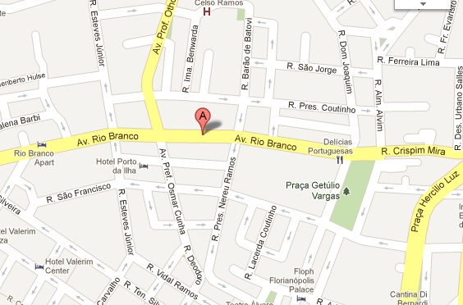

ANEXO III – MODELO DE DECLARAÇÃO DE VISITA AO LOVAL DO IMÓVEL

CONCORRÊNCIA Nº 02/2012 – CRN2

Ao Conselho Regional de Nutricionistas – 2ª Região
A/C Comissão de Licitação

Assunto: DECLARAÇÃO DE VISITA OU DE CONHECIMENTO DO IMÓVEL

O(s) abaixo assinado(s), xxxxxxx, vem pela presente, informar(em) que conhece(em) ou visitou(ram) o imóvel sito à Av. Rio Brando, 787, sala 204, bairro Centro, em Florianópolis/SC, e está(ão) ciente(s) da situação do mesmo, não cabendo qualquer alegação posterior.

Cidade-UF, XX de XXXXXXXXX de 2012.

__________________________________________________
Nome, assinatura e identificação do responsável
(sócio, dirigente, proprietário, procurador ou representante legal da licitante, com o nº da identidade e CPF do declarante)

ANEXO IV – DECLARAÇÃO DE MICROEMPRESA OU EMPRESA DE PEQUENO PORTE

CONCORRÊNCIA Nº 02/2012 – CRN2
RAZÃO SOCIAL:
CNPJ DA LICITANTE:
DECLARAÇÃO DE MICROEMPRESA OU EMPRESA DE PEQUENO PORTE

O Escritório Contábil _________________________________________ (Razão Social), CNPJ nº ____________________________________________________, sediada ___________________(endereço completo), declara, sob as penas da lei, com base no artigo 3º da Lei Complementar nº 123 de 14/12/2006, que está enquadrada na definição de ____________________(Microempresa/ Empresa de Pequeno Porte) .

Cidade-UF, XX de XXXXXX de 2012.

__________________________________________________
Nome, assinatura e identificação do responsável
(SÓCIO, DIRIGENTE, PROPRIETÁRIO, PROCURADOR OU REPRESENTANTE LEGAL DA LICITANTE, COM O Nº DA IDENTIDADE E CPF DO DECLARANTE)

